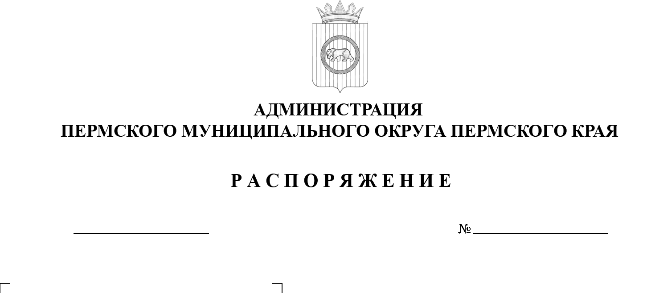

299-2025-01-07.С-157

Об организации информирования

о происшествиях

на территории Пермского муниципального округа Пермского края

24.06.2025

В соответствии с пунктами 8 части 1 статьи 16 Федерального закона   
от 06 октября 2003 г. № 131-ФЗ «Об общих принципах организации местного самоуправления в Российской Федерации», пунктом 8 части 1 статьи 5, пунктом 6 части 2 статьи 30 Устава Пермского муниципального округа Пермского края,   
в целях своевременного реагирования и оперативного взаимодействия   
по предупреждению нештатных и аварийных ситуаций на территории Пермского муниципального округа Пермского края:

1.  Единой дежурно-диспетчерской службе Пермского муниципального округа Пермского края обеспечить оперативную передачу информации главе Пермского муниципального округа, а также определенным должностным лицам согласно Приложению № 1 к настоящему распоряжению.

2.  Начальникам территориальных управлений, а также уполномоченным должностным лицам территориальных управлений администрации Пермского муниципального округа Пермского края или уполномоченным работникам подведомственных учреждений при поступлении информации о происшествиях от Единой дежурно-диспетчерской службы Пермского муниципального округа Пермского края обеспечить незамедлительный сбор сведений о произошедшем происшествии на территории для передачи информации в Единую   
дежурно-диспетчерскую службу Пермского муниципального округа Пермского края согласно Приложению № 2 к настоящему распоряжению.

3.  Управлению жилищно-коммунального хозяйства администрации Пермского муниципального округа Пермского края обеспечить своевременное донесение полной информации в случае возникновения аварийных ситуаций жилищно-коммунального хозяйства, о сроках и времени их устранения,   
о проведении плановых аварийных работ, о завершении восстановительных работ, в том числе о промежуточных этапах проведения работ на объектах жилищно-коммунального хозяйства, систем тепло-, водо-, газо-   
и электроснабжения потребителей в Единую дежурно-диспетчерскую службу Пермского муниципального округа Пермского края.

4.  Руководителям учреждений образования, культуры и спорта обеспечить своевременную передачу информации о происшествиях, повлекшие гибель или травматизм несовершеннолетних, произошедшие на объектах муниципальной инфраструктуры, об аварийных ситуациях систем тепло-, водо-, газо-   
и электроснабжения на объектах в Единую дежурно-диспетчерскую службу Пермского муниципального округа Пермского края.

5.  Обмен информацией осуществляется средствами информационного обмена доступными Сторонам.

6.  Настоящее распоряжение разместить на официальном сайте Пермского муниципального округа в информационно-телекоммуникационной сети Интернет (www.permokrug.ru).

7.  Настоящее распоряжение вступает в силу со дня его подписания.

8.  Персональную ответственность за полноту и своевременное направление информации в Единую дежурно-диспетчерскую службу Пермского муниципального округа Пермского края возложить на руководителей функциональных и территориальных органов администрации   
по соответствующим направлениям деятельности.

9.  Контроль за исполнением настоящего распоряжения возложить   
на заместителя главы администрации Пермского муниципального округа Пермского края, начальника управления территориальной безопасности администрации Пермского муниципального округа Пермского края   
Ворончихина А.Ю.

Глава муниципального округа О.Н. Андрианова

Приложение №1

к распоряжению администрации

Пермского муниципального округа

Пермского края

№ 299-2025-01-07.С-157 от 24.06.2025

**ПЕРЕЧЕНЬ[1]**

**информации, подлежащей оперативной передаче**

**главе Пермского муниципального округа, руководителям   
и ответственным должностным лицам администрации Пермского муниципального округа Пермского края по направлениям деятельности (подведомственности территории).**

1. Происшествия (аварии, пожары), произошедшие:
   1. на потенциально-опасных объектах;
   2. на автозаправочных станциях;
   3. на объектах здравоохранения и социального обеспечения;
   4. на объектах дошкольных и общеобразовательных учреждений;
   5. на объектах культуры;
   6. на объектах физической культуры и спорта;
   7. на объектах ЖКХ и энергетики, повлекшие отключение от ресурса населения в количестве 50 и более человек сроком на 1 сутки и более;
   8. в жилых домах и административных зданиях, связанных   
      с нарушением правил эксплуатации коммуникаций, в том числе газового хозяйства, повлекших гибель или травмирование людей,   
      а также разрушение объекта;
   9. на производственных и складских объектах, при возгорании общей площадью более 500 кв. метров;

1.10.  в административных зданиях администрации Пермского муниципального округа, либо органов государственной власти.

2.  Аварии, пожары, ДТП:

2.1.  повлекшие гибель или травмирование несовершеннолетних;

2.2.  повлекшие гибель двух и более человек, травмирование трех и более человек.

3.  Происшествия, повлекшие гибель или травмирование несовершеннолетних, произошедшие на объектах муниципальной инфраструктуры, а также в результате нарушений правил благоустройства, в части ненадлежащего содержания территории.

4.  Происшествия на водных объектах – утонувшие от одного и более человек.

5.  Информация антитеррористической направленности**:**

5.1. сообщение об обнаружении БПЛА;

5.2. сообщение об акте терроризма, в том числе ложное;

5.3. происшествия, связанные с поджогами, либо иными умышленными повреждениями объектов транспортной инфраструктуры, связи;

5.4. сообщения о любом факте обнаружения опасных предметов (взрывные устройства, в том числе самодельные);

5.5. сообщения о любом факте обнаружения подозрительных предметов (бесхозные сумки, свертки и т.д. в общественных местах).

Приложение №2

к распоряжению администрации

Пермского муниципального округа

Пермского края

№ 299-2025-01-07.С-157 от 24.06.2025

**ПЕРЕЧЕНЬ**

**происшествий, по которым осуществляется сбор и передача информации:**

1. При возникновении техногенных пожаров:
   1. в жилых домах и административных зданиях;
   2. на объектах здравоохранения и социального обеспечения;
   3. на объектах дошкольных и общеобразовательных учреждений;
   4. на объектах культуры.
2. При возникновении природных и ландшафтных пожаров.
3. Аварии на системах жилищно-коммунального хозяйства (водоснабжения, водоотведения и канализации, теплоснабжения, электроснабжения, газоснабжения) в жилых домах   
   и административных зданиях, в том числе газового хозяйства.
4. Происшествия, повлекшие гибель или травмирование несовершеннолетних, произошедшие на объектах муниципальной инфраструктуры, а также в результате нарушений правил благоустройства, в части ненадлежащего содержания территории.
5. Происшествия на водных объектах (подтопление, гибель и травматизм людей).

1. При направлении информации главе округа, одновременно направляется сообщение   
   по всем вышеперечисленным случаям – первому заместителю, заместителю курирующему блок «Общественная безопасность», руководителю аппарата администрации, ответственному работнику администрации в соответствии с графиком дежурства, дополнительно направляется уполномоченному сотруднику управления ФСБ по Пермскому краю; заместителям главы администрации, не поименованным, руководителям функциональных органов администрации сообщения направляются в соответствии с курируемым направлением деятельности; начальникам ТУ (уполномоченным лицам) – все сообщения о происшествиях, произошедших на территории, подведомственной управлению.